深圳技术大学外国语学院团学工作内容展示

团学特色品牌活动：“红漾青年”红色话剧创演
外国语学院“红漾青年”创演队走进东江纵队旧址，师生打磨剧本创演《生死营救》红色话剧，以非遗元素让红色记忆可触可感。

- 思想引领：
组织参观东江纵队历史图片展，开展“青马工程”三期培训，暑期创演红色话剧《生死营救》，筑牢思想根基。

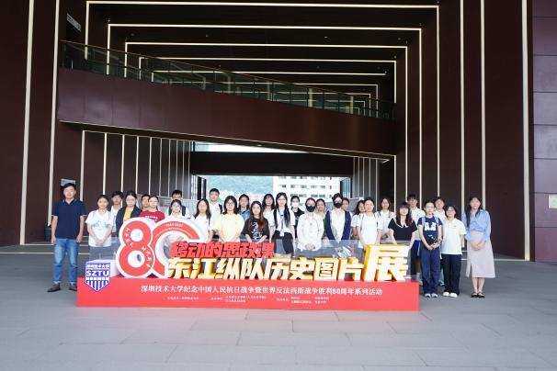
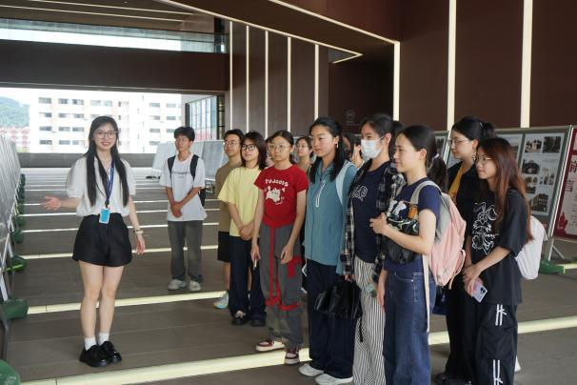
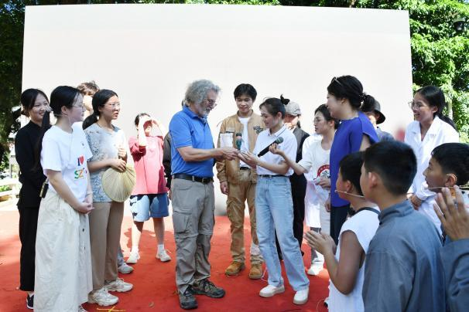

- 创新创业
斩获中国国际大学生创新大赛国家级铜奖、优胜奖，实现校赛历史突破；筹备“挑战杯”、举办AI智能体创作大赛，以赛促创激发创新潜能。

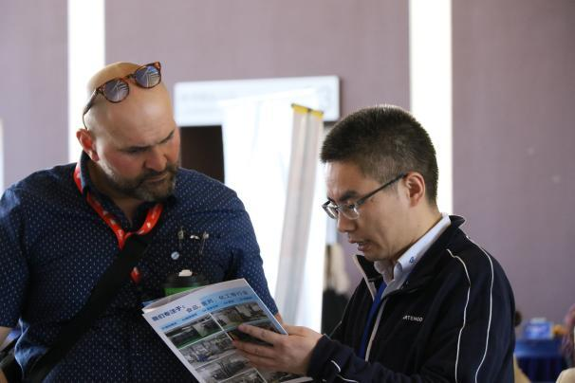
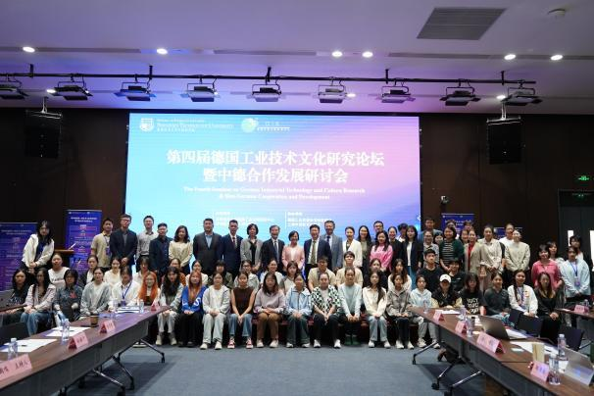

- 社会实践
暑期实践多维发力：支教开设趣味英语、科学启蒙课堂；乡村振兴以“技术赋能+语言搭桥”助农文旅升级；创演双语红色话剧，彰显青年担当。

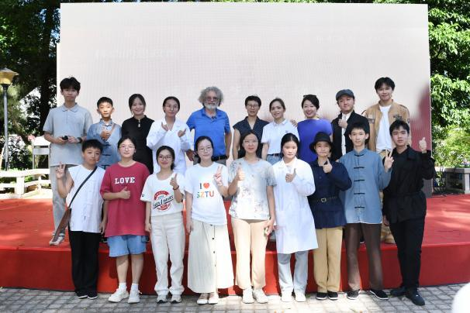
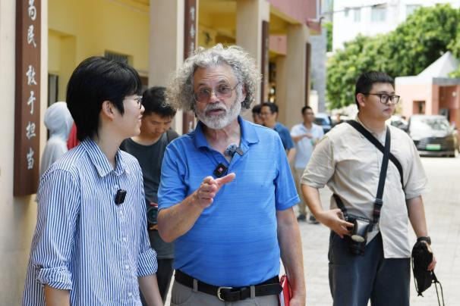

- 志愿服务
与校附属幼儿园共建支教项目，学子每周以英语儿歌、趣味故事开展启蒙教学；与坪山区石井社区签订长期实践协议，打造有温度的特色志愿品牌。

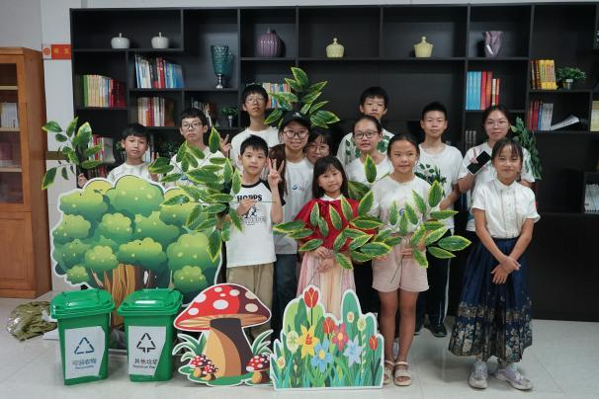
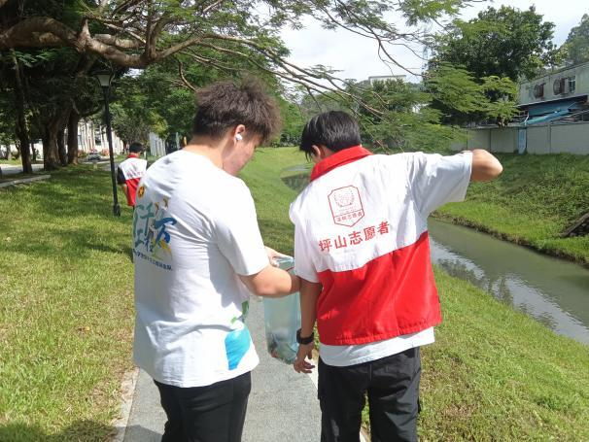
5. 校园文化
举办团支部风采大赛、中奥学生文化交流会及破冰活动，凝聚支部力量，厚植团结氛围。

